實驗六 Thread Synchronization by Barrier API

實驗目的
學習使用pthread_mutex_lock、pthread_cond_wait和pthread_cond_signal的概念。

實驗步驟
基本題目地(60%)：使用pthread_cond_wait和pthread_cond_signal來保護共用變數。
基本題說明:
範例程式(polling)的程式架構如下圖，主要有兩個producer和一個consumer的 thread，每個producer有自己的buffer，Producer會產生一連串數字，並寫到buffer中，當buffer滿的時候，producer會喚醒consumer執行check sum的動作，當consumer將buffer的資料計算完畢時，又會喚起producer，如此循環數次。
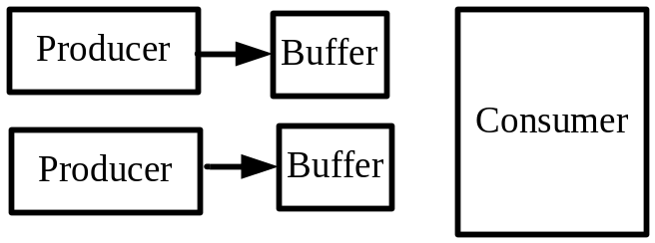
雖然consumer和producer是平行的thread，但是在此模式下，同一時間卻只有一個thread再執行。兩個thread不斷以polling的方式去讀取此一個flag，用來決定誰可以執行。

基本題需求:
- 請執行所附範例(polling)中的polling方式，改成lock和unlock的溝通方式，利用lock和unlock保護shared buffer的資料，使其一次只有一個thread可以變更shared buffer的內容。
- 填入以下表格，觀察其執行時間，並解是何種原因造成執行時間的變化。

進階題要求(40%)：使用barrier來同步producer的動作。
基本題說明:

- 承接基本題，將基本題中producer的啟動與結束改成barrier。
- 將執行速度填入下面表格。

polling執行時間(秒) | mutex執行時間(秒) | barrier執行時間(秒)

資料架構說明：
- polling/ //原始使用polling範例程式
    - main.c //演算法程式碼
    - Makefile //gnu makefile

- mutex/ //學生修改mutex之程式
    - main.c //演算法程式碼
    - Makefile //gnu makefile

- wait/ //學生修改wait之程式
    - main.c //演算法程式碼
    - Makefile //gnu makefile

檔案解壓縮指令：
tar -zxvf lab6.tar.gz

期限
- 請將修改後原始碼的程式碼和實驗過程報告一併上傳。實驗報告請於4/17 11:59pm之前上傳到E3。

繳交內容
- 修改後原始碼，請依照順序將程式置於不同目錄中。
- 書面報告

報告格式
- 實驗名稱
- 實驗目的
- 實驗環境
- 步驟過程
- 數據結果
- 結論心得

